Лабораторная работа № 5
Бинарные файлы.
Написать приложение, позволяющее создавать целочисленный бинарный файл, выводить его в многострочный редактор текстов или таблицу, а также производить указанные действия (создание, вывод и операции совсем не обязательно должны выполняться последовательно: пользователь может выбрать ранее созданный файл). Количество чисел в создаваемом файле задаётся случайным образом из диапазона 1..n, где n вводится. Имя файла для создания и обработки запрашивается с помощью диалоговых окон. После создания или выбора файла его элементы выводятся. Программа должна выдавать ответ при любых введённых пользователем данных. Интерфейс программы (используется фреймворк vaadin), кроме оговорённых моментов произвольный, максимально удобный для пользователя и по возможности эстетичный.
10. Выяснить, какие из чисел файла состоят только из нечетных цифр. Числа вывести в порядке возрастания, без повторений. Считывать элементы файла в массив или другую структуру нельзя, но для других целей ее создать можно. Компоненты файла задаются случайно из диапазона a..b. Считать, что число элементов файла не ограничено конкретным числом. При обработке файл можно прочитать только один раз.
BinGeneratorService.java
package com.example.application.lab.lab5;
import java.io.DataOutputStream;
import java.io.FileOutputStream;
import java.io.IOException;
import java.util.concurrent.ThreadLocalRandom;
import org.springframework.stereotype.Service;
import lombok.NoArgsConstructor;
@Service
@NoArgsConstructor
public class BinGeneratorService {
public String generateFileAsync(String filename, Integer size, Integer max, Integer min) {
if (filename == null || size == null || max == null || min == null || filename.isBlank() || size < 0) {
throw new IllegalArgumentException("Некорректные параметры");
}
if (max < min) {
var tmp = max;
max = min;
min = tmp;
}
var fullname = filename + ".bin";
try (var dos = new DataOutputStream(new FileOutputStream(fullname))) {
for (int i = 0; i < size; i++) {
var c = ThreadLocalRandom.current().nextInt(min, max);
dos.writeInt(c);
}
} catch (IOException e) { throw new IllegalArgumentException(e); }
return fullname;
}
}
NotifiService.java
package com.example.application.base;
import org.springframework.stereotype.Service;
import com.vaadin.flow.component.UI;
import com.vaadin.flow.component.notification.Notification;
import com.vaadin.flow.component.notification.NotificationVariant;
import lombok.NoArgsConstructor;
@Service
@NoArgsConstructor
public class NotifiService {
public void showError(UI ui, String text) {
ui.access(() -> {
var notification = Notification.show(text);
notification.addThemeVariants(NotificationVariant.LUMO_ERROR);
ui.push(); });

}
public void showInfo(UI ui, String text) {
ui.access(() -> {
var notification = Notification.show(text);
notification.addThemeVariants(NotificationVariant.LUMO_PRIMARY);
ui.push(); });
}
}

UniqueNumbersService.java
package com.example.application.lab.lab5;

import java.io.BufferedInputStream;
import java.io.DataInputStream;
import java.io.IOException;
import java.io.InputStream;
import java.util.Set;
import java.util.concurrent.ConcurrentHashMap;
import java.util.stream.Collectors;
import org.springframework.stereotype.Service;

@Service
public class UniqueNumbersService {
public String getNumbersFromOddDigits(InputStream inputStream) {
Set<Integer> outList = ConcurrentHashMap.newKeySet();

try (var dis = new DataInputStream(new BufferedInputStream(inputStream))) {
while (dis.available() > 0) {
var value = dis.readInt();
if (oddNumbersCondition(value)) {
outList.add(value);
}
}
} catch (IOException e) {
throw new IllegalArgumentException(e);
}

return outList.stream()
.sorted()
.map(String::valueOf)
.collect(Collectors.joining(" "));
}

public String getNumbers(InputStream inputStream) {
var sb = new StringBuilder();

try (var dis = new DataInputStream(new BufferedInputStream(inputStream))) {
while (dis.available() > 0) {
int value = dis.readInt();
sb.append(value).append(" ");
}
} catch (IOException e) {
throw new IllegalArgumentException(e);
}

if (!sb.isEmpty()) {
sb.setLength(sb.length() - 1);
}

return sb.toString();
}

private boolean oddNumbersCondition(Integer number) {
number = Math.abs(number);

if (number == 0) {
return false;
}

while (number > 0) {
if ((number % 10) % 2 == 0) {
return false;
}
number /= 10;
}

return true;
}
}

Lab5View.java
package com.example.application.lab.lab5;

import java.io.ByteArrayInputStream;
import java.io.FileInputStream;
import java.io.IOException;
import java.util.concurrent.CompletableFuture;
import com.example.application.base.NotifiService;
import com.example.application.base.ui.component.ViewToolbar;
import com.vaadin.flow.component.UI;
import com.vaadin.flow.component.button.Button;
import com.vaadin.flow.component.html.Main;
import com.vaadin.flow.component.orderedlayout.HorizontalLayout;
import com.vaadin.flow.component.orderedlayout.VerticalLayout;
import com.vaadin.flow.component.tabs.Tab;
import com.vaadin.flow.component.tabs.TabSheet;
import com.vaadin.flow.component.textfield.IntegerField;
import com.vaadin.flow.component.textfield.TextArea;
import com.vaadin.flow.component.textfield.TextField;
import com.vaadin.flow.component.upload.Upload;
import com.vaadin.flow.router.Menu;
import com.vaadin.flow.router.PageTitle;
import com.vaadin.flow.router.Route;
import com.vaadin.flow.server.streams.UploadHandler;
import com.vaadin.flow.theme.lumo.LumoUtility;

@Route("lab5")
@PageTitle("Lab 5")
@Menu(order = 0, icon = "vaadin:clipboard-check", title = "Lab 5")
public class Lab5View extends Main {
private final transient BinGeneratorService binGenService;
private final transient NotifiService notifiService;
private final transient UniqueNumbersService unService;
private final UI ui = com.vaadin.flow.component.UI.getCurrent();

private TextArea taOut = initOutTextArea("Содержимое файла...");
private TextArea taBinOut = initOutTextArea("Уникальные числа из нечётных цифр в файле...");
private IntegerField nfInputSize = initInputSizeNumberField();
private IntegerField nfInputMaxValue = initInputValue("Максимальное значение");
private IntegerField nfInputMinValue = initInputValue("Минимальное значение");
private TextField tfFileName = new TextField("Имя файла");
private Button bCreate = initButonCreate();
private Upload bUpload = initUploadButton();

public Lab5View(BinGeneratorService sBinGenerator, NotifiService sNotifi, UniqueNumbersService sUniqueNumbers) {
this.binGenService = sBinGenerator;
this.notifiService = sNotifi;
this.unService = sUniqueNumbers;

setSizeFull();
addClassNames(LumoUtility.BoxSizing.BORDER, LumoUtility.Display.FLEX,
LumoUtility.FlexDirection.COLUMN, LumoUtility.Padding.MEDIUM, LumoUtility.Gap.SMALL);
add(new ViewToolbar("Лабораторная работа 5"));
add(getTabbedLayout());
}

private VerticalLayout getTabbedLayout() {
var tabSheet = new TabSheet();
var createTabContent = new VerticalLayout(tfFileName,
new HorizontalLayout(nfInputSize, nfInputMaxValue, nfInputMinValue), bCreate);
var uploadTabContent = new VerticalLayout(bUpload, taBinOut);
tabSheet.setSizeFull();
tabSheet.add(new Tab("Создание"), createTabContent);
tabSheet.add(new Tab("Вывод"), uploadTabContent);
return new VerticalLayout(tabSheet, taOut);
}

private TextArea initOutTextArea(String text) {
var out = new TextArea(text);
out.setSizeFull();
out.setReadOnly(true);
return out;
}

private IntegerField initInputSizeNumberField() {
var out = new IntegerField("Количество чисел");
out.setMin(1);
out.setStepButtonsVisible(true);
return out;
}

private IntegerField initInputValue(String text) {
var out = new IntegerField(text);
out.setStepButtonsVisible(true);
return out;
}

private Button initButonCreate() {
var out = new Button("Сгенерировать целочисленный бинарный файл");
out.addClickListener(click -> {
var name = tfFileName.getValue();
var size = nfInputSize.getValue();
var max = nfInputMaxValue.getValue();
var min = nfInputMinValue.getValue();

notifiService.showInfo(ui, "Идёт генерация файла '" + name + "'...");
CompletableFuture
.supplyAsync(() -> binGenService.generateFileAsync(name, size, max, min))
.thenAccept(fileName -> ui.access(() -> {
try (var fis = new FileInputStream(fileName)) {
var result = unService.getNumbers(fis);
taOut.setValue(result);
notifiService.showInfo(ui, "Файл " + fileName + " создан.");
} catch (IOException e) {
notifiService.showError(ui, "Ошибка чтения: " + e.getMessage());
}
})).exceptionally(e -> {
notifiService.showError(ui, e.getMessage());
return null;
});
});
return out;
}

private Upload initUploadButton() {
var out = new Upload(uploadHandler());
out.setWidthFull();
out.setMaxFiles(1);
out.setAutoUpload(true);
out.setDropAllowed(true);
out.addFileRemovedListener(e -> notifiService.showInfo(ui, "Загрузка отменена."));
out.addAllFinishedListener(e -> notifiService.showInfo(ui, "Загрузка завершена."));
return out;
}

private UploadHandler uploadHandler() {
return event -> ui.access(() -> {
taBinOut.clear();
try (var in = event.getInputStream()) {
var bytes = in.readAllBytes();
taOut.setValue(unService.getNumbers(new ByteArrayInputStream(bytes)));
taBinOut.setValue(unService.getNumbersFromOddDigits(new ByteArrayInputStream(bytes)));
} catch (IOException e) {
notifiService.showError(ui, "Ошибка чтения: " + e.getMessage());
}
});
}
}

application.properties
server.port=${PORT:6969}
logging.level.org.atmosphere=warn
vaadin.launch-browser=true
vaadin.allowed-packages=com.vaadin,org.vaadin,com.flowingcode,com.example.application
spring.jpa.hibernate.ddl-auto=update
spring.servlet.multipart.max-file-size=256MB
spring.servlet.multipart.max-request-size=256MB

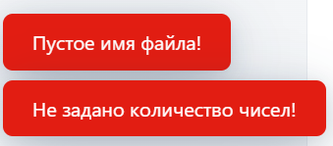



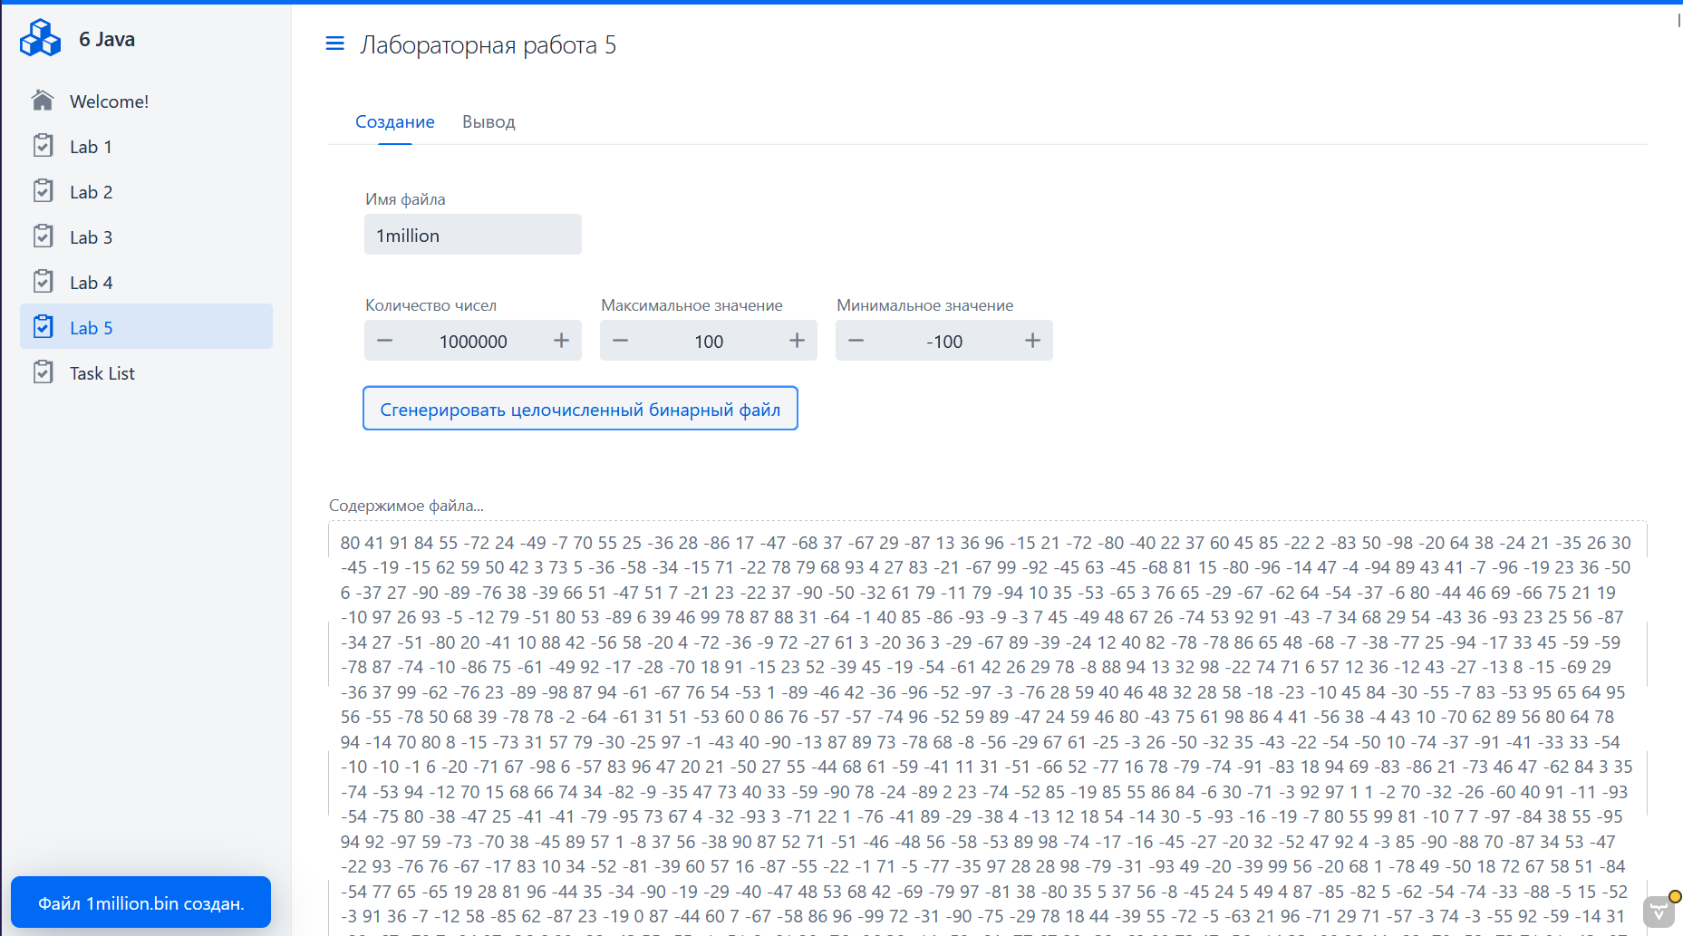

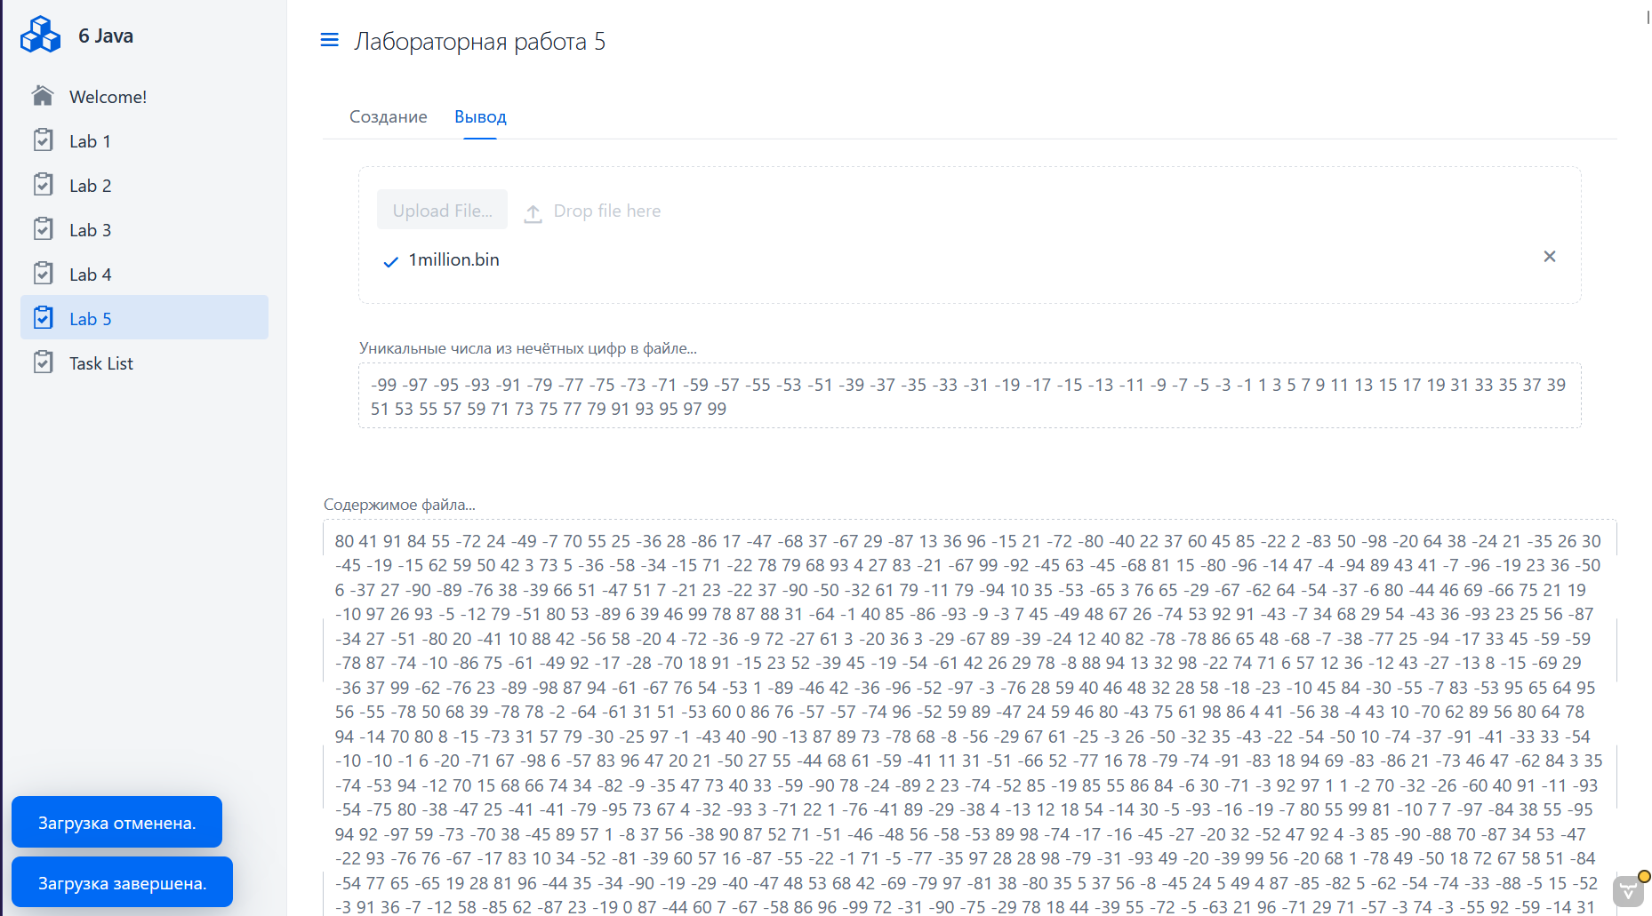

Примерные оценки производительности:
- 30 000 000 – 1м. 36с. -- 3м. 16с. без буферизации.
- 1 111 111 – 3,5с. -- 7,5с. без буферизации.
- 10 000 000 = 35c. -- 1м. без буферизации

